**使用說明**

老師 您好

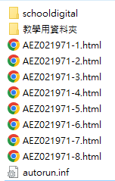操作方式：點選「AEZ021971-1.html~AEZ021971-8.html」任一檔案，即可開啟線上課程的主選單。

產品內容說明如下：

* schooldigital：資料夾中存放的是線上課程的所有後台資料。
* 教學用資料夾：資料夾中收錄教師用的教學計畫表、習題解答、範例檔(ZIP)。

需求規格：

* 硬體需求：可執行Windows10、Windows11作業系統之電腦設備。
* 使用者端網路瀏覽器：建議Google Chrome，或支援HTML5之瀏覽器，例如：Microsoft Edge。
* 單機使用：將本產品檔案，存放至電腦磁碟，即可單機執行使用。
* 區網使用：將本產品檔案，存放至電腦區網磁碟，即可於區網共享執行使用。